/Jic:5iebrectite |  |  | 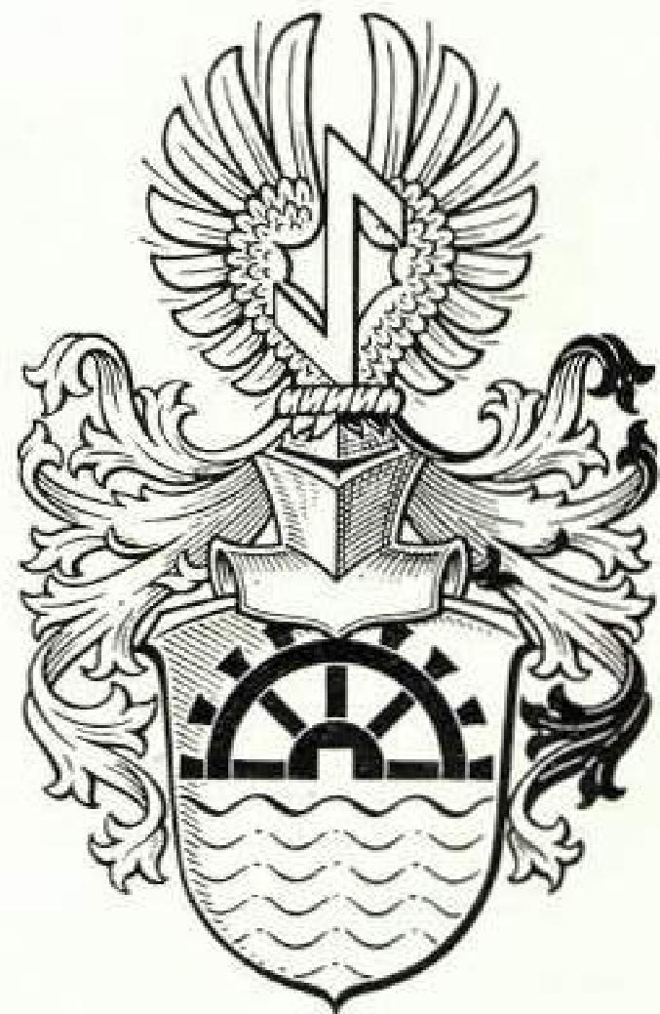
 | 31tnitien 3 eitust 9, der Sippe Siebreckt
HERAUSGEGEBEN VON HANS ALEXANDER SIEBRECHT
WERKLEHRER A.D. • KASSEL • ADOLFSTRASSE 17

Nr. ?4 SOMMER AU SGABE 1960

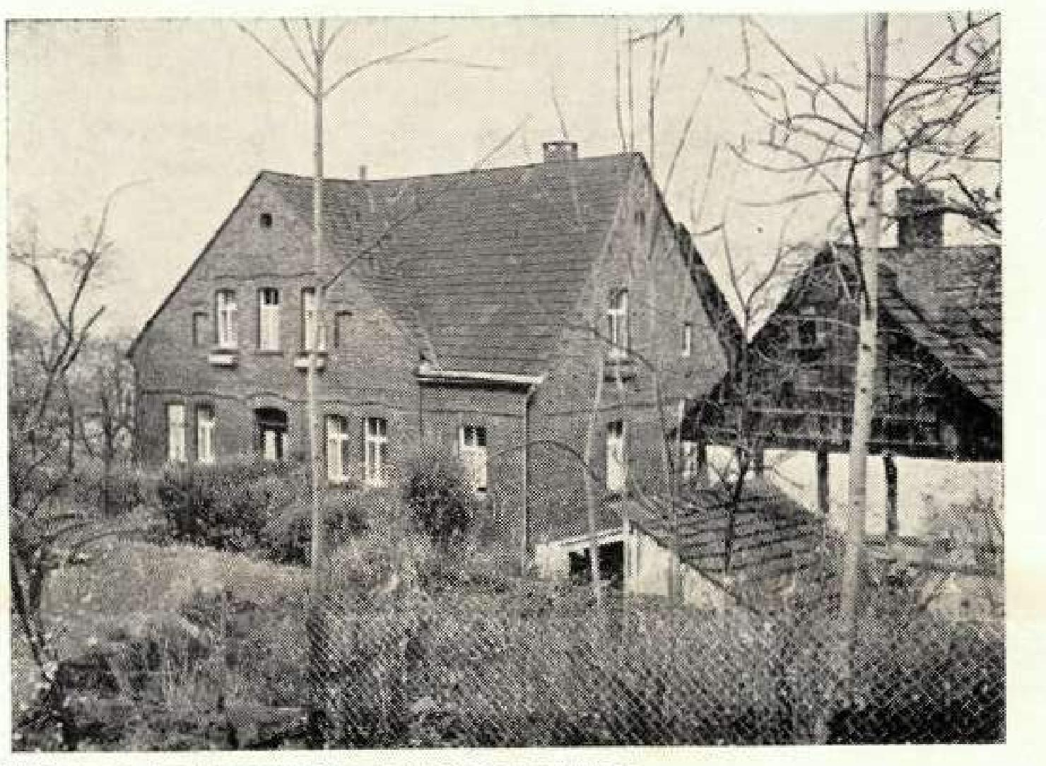 | inl9ur I  Sonntag, den 4. September 1960, findet in Meinbrexen Weser der 7. große Familientag der Sippe Siebrecht statt, wozu alle Sippenangehörigen, Sippenverwandten und Freunde unserer Sippe hiermit W.,rzlichst eingeladen sind.  I. A.  gez. Hans Alexander Siebrecht, Kassel  2um jeleit  Die Gemeinde Meinbrexen heißt die Sippe Siebrecht anläßlich ihres zweiten großen Treffens in ihrem Stammorte herzlich willkommen und wünscht der Tagung einen harmonischen und glücklichen Verlauf.  Meinbrexen, den 7. Juni 1960
Wohnhous der tornahmCbte in Meinbrexen/Weser | Der Gemeindedirektor und Bürgermeister  gez. Hansmann
9 1⁹ illkommenru 6!
Das Stammhaus und die hiesigen Siebrecht-Familien entbieten allen Sippenangehörigen und -freunden von nah und fern zu unserem, um 4. September 1960, stattfindenden großen Familientag, einen herzlichen Willkommensgruß. Gleichzeitig wünschen wir, daß dieses zweite große Treffen in Meinbrexen eine ebenso starke Beteiligung finden möge, wie unser Familientag 1950. Es müßte doch eine Selbstverständlichkeit für alle Sippenangehörigen sein, wenigstens einmal in ihrem Leben an ihrem Stamm. haus und in ihrern Stammorte Meinbrexen gewesen zu sein.
So wünschen wir, daß unser diesjähriger Familientag uns alle in ebenso herzlicher und treuer Verbundenheit sehen möge, wie
der unvergeßliche Familientag vor 10 Jahren. gez. Heinrich Siebrecht und Frau Auguste
Meinbrexen 44, den 12. Juni 1960
G togram in /
10.00 Uhr  11.00 Uhr 12.30 Uhr 14.00 Uhr 16,00 Uhr | Feierliche Gefallenen- und Verstorbenen-Ehrung  Festgottesdienst, Herr Pastor Schmidt  Begrüßungen, gemeinsames Mittagessen im Gasthaus „Zum weißen Roß"  Festakt am Stammhaus  Gemeinsame Kaffeetafel im Gasthaus „Zum weißen Roß", den Kuchen stiften die Meinbrexer und Derentaler Angehörigen — Ansprachen — humorvolle und musikalische Darbietungen — Tanz.

Sinn und Bedeutung der Sippenforschung
Kriegsinvalide Heinrldi Sfelredif, Meinbrexen,Barneismale

Lieber das von mir gewählte Thema zu schreiben, wäre eigentlich Aufgabe unseres verehrten Sippenforschers Hans Alexander Siebrecht, der in mühevoller Arbeit den Stammbaum der Sippe aufgestellt hat, der Herausgeber unserer Familienzeitung ist und unsere Familientagungen maßgeblich organisiert und durchführt, wofür ihm an dieser Stelle herzlich gedankt sei.
Es gibt nicht wenige Leute, die eine Familienforschung in Bausch und Bogen als uninteressant, unzeitgemäß oder gar als lästig ablehnen.
Bei näherem hinsehen kann man jedoch sehr schnell erkennen, daß ihr eine umfassende und hochaktuelle Bedeutung zukommt. Die Familienforschung will in Verbindung mit den Familientagungen — kurz gesagt — das Gefühl der Zusammengehörigkeit bewußtmachen und pflegen. Sie befaßt sich nicht nur mit unsern Vorfahren, also der Vergangenheit, sondern gerade auch mit uns selbst, der gegenwärtig lebenden Generation und unserer Nachkommenschaft, unsern Kindern und Enkeln, auf die wir unsere ganze Hoffnung setzen. Sie soll Sinn und Bedeutung ge-

– 98 –

winnen, nicht nur für uns, unsern engeren und engsten Kreis, die Familie, sondern darüber hinaus für unser ganzes Volk und die Menschheit, indem sie ganz allgemein die menschlichen Beziehungen ins Auge faßt, die sich auf das Gefühl der Zusammengehörigkeit, Freundschaft und Brüderlichkeit gründen müssen. Familienkunde im richtig verstandenen tieferen und weiteren Sinne umfaßt alle Bezirke des menschlichen Lebens und Zusammenlebens und hat Berührung mit fest allen Wissensgebieten. Die Frage des menschlichen Lebens und Zusammenlebens spielt, solange das Menschengeschlecht besteht, eine überragende Rolle, und gerade wieder in unserer Zeit widmen Laien und Wissenschaftler — Soziologen, Pädagogen, Geistliche, Volkswirtschaftler, Historiker, Juristen und Mediziner — auch Regierungen, Parlamente und Organisationen aller Art dieser Frage eine erhöhte Aufmerksamkeit.
Das hat seine guten Gründe: Ein nur flüchtiger Blick auf die Weltlage, unser Volk und die Familienverhältnisse offenbart uns eine tiefgehende Zerrissenheit und Gegensätzlichkeit der Meinungen und Bestrebungen. Ich brauche es wohl nicht im einze!- nen auszuführen. Wer ein Radio besitzt oder eine Zeitung liesi, bekommt genug zu hören und zu lesen.
So stark die Zerrissenheit ist, so stark ist auch die Sehnsucht nach Frieden und Harmonie. Ein großes, leuchtendes Ziel schwebt wohl allen denkenden Menschen vor. Dies kann ober nur sein: Ein dauerhaftes Glück für alle Menschen, gleich, welchen Standes, welchen Volkes und welcher Rasse.
Wie ist dieses hohe Ziel zu erreichen? Es sind schon Rezepte genug gegeben, und man braucht sie eigentlich nicht zu wiederholen. 1-ange jeder bei sich selbst und in seinem engsten Kreise an, Ordnung zu schaffen, d. h. sein allzu ich-bezogenes Denken auf das „Du" umzustellen. Tue jeder es freiwillig! Es mag ihm die Erkenntnis helfen, daß wir alle auf Gedeih und Verderb miteinander verbunden sind und das Glück jedes einzelnen von
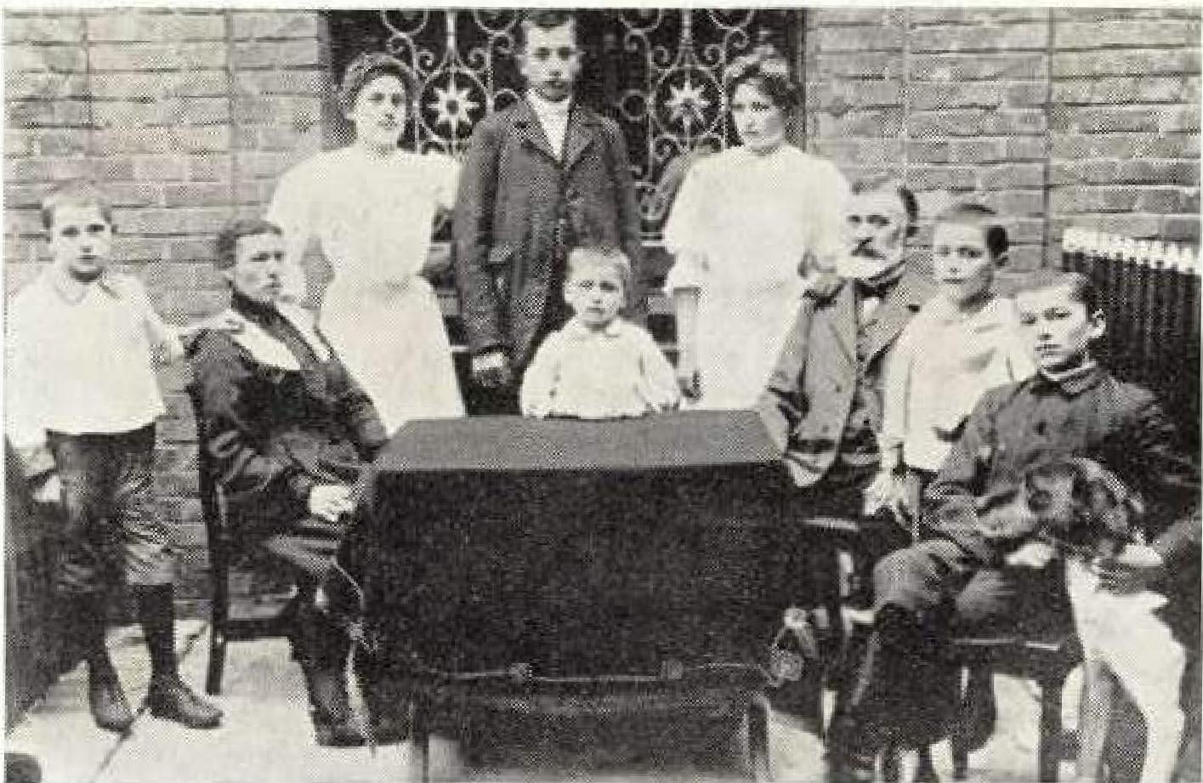
Familie Heinrich 'ziebrecnt, Sornelsmühle-Meinbrexen. Aufnahme um 19../7. Sitzend von 1. n. r.. Die Mutter Auguste, geb. Hille (1866-1934) — der Vater Barnelsmüller Heinr. S. (1858-1921) — Neinr. 5. heutiger Inhaber des Stammhauses- Kriegsinv geb. 1893. Stehend v. 1. n. r.: Emil 5. geb. 1897 gef. 1918 —
Lina 5. heutige Frau Schmidtmann, Boffzen, geb. 1891 — Otto 5. letzter Borneismülier (1889-1924) — Adolf 5_ (19u3— 19.0) — Emma 5. jetzige Ww. L6ding, Boffzen, geb. 1886 — Rudolf. S. Lehrer o. D. Derentul, geb. 1900.
dem Glück der Gemeinschaft abhängig ist. Unsere mitmenschlichen Beziehungen müssen sich wieder auf Herzlichkeit, Freundschaft und Brüderlichkeit gründen. Also: Nicht gegeneinander, sondern miteinander und füreinander, wie in einer guten Familie! In diesem Sinne können und wollen wir frohen Herzens unser Familienfest feiern.

Familiennachrichten 1
In tiefer Trauer beklagt die Sippe Siebrecht den Verlust
folgender Angehörigen:
Johanne Siebrecht, geb. de Boer, Bodenfelde/Weser
* 7. I. 1885 Bodenfelde t 2. I. 1960 Usler Solling
Gelegentlich eines Besuches bei der Familie ihres Sohnes Ewald Siebrecht in Uslar, verschied ganz unerwartet, fünf Tage vor ihrem 75. Geburtstag, unsere liebe Sippenschwester Johanne Siebrecht. In 54jähriger vorbildlicher Ehegemeinschaft mit ihrem lieben Mann, Heinrich Siebrecht, hatte sie sich als liebevolle Gattin, gute, treusorgende Mutter, Schwiegermutter, Großmutter und Tante mit einem immer gläubigen Herzen erwiesen.
Als geistig sehr rege Frau nahm sie an allem Geschehen in unserer Sippengemeinschaft und in der Welt regsten Anteil und hat allabendlich ihrem stark sehbehinderten Mann aus den Zeitungen vorgelesen. Die Sippe Siebrecht dankt ihrer verstorbenen Sippenschwesler für ihre Treue und ihr Interesse an unserem Sippenwerk und wird Johanne Siebrecht, als einen Menschen, den man lieb haben mußte, in bester Erinnerung behalten.
Sippenbruder Rudolf Siebrecht, Bodenfelde, brachte unsere Verehrung und Verbundenheit mit ihr durch Wort und Kranz in Feierlicher Form zum Ausdruck.
Minna Siebrecht, geb. Löding, Meinbrexen
¹' 10. XII. 1880 Meinbrexen t 6. II. 1960 Derental
Unsere liebe Sippenschwester Minna Siebrecht, ist im 79. Lebensjahr nach 35jähriger Witwenschaft ihrem geliebten Mann, dem Großköther und Schmied, Adolf Siebrecht, in die Ewigkeit gefolgt.
Es wird für die alleinstehende Mutter von 5 Kindern — 3 Söhne und 2 Töchter — nicht immer leicht in ihrem Leben gewesen sein. Außer dem frühen Verlust ihres Mannes, waren die härtesten Schläge ihres Lebens, als am 10. IV. 1945 ihr jüngster Sohn, Herbert Siebrecht, als Leutnant in der Slowakei fiel und ihr hoffnungsvoller Enkel Arthur Siebrecht 1956 mit seinem Motorrad tödlich verunglückte.
Noch 1¹ Jahre konnte Minna Siebrecht vor ihrem Tode in der liebevollen Obhut der Familie ihres ältesten Sohnes Adolf Siebrecht in Derental verbringen.
So, wie vor 10 Jahren, hätte die Verstorbene wohl mit gleicher
Freude auch am diesjährigen Familientag in Meinbrexen wieder
teilgenommen, aber leider hat es das Schicksal anders gewollt. Wir alle hoben unsere treue Sippenschwester Minna Siebrecht in ihrer stillen, bescheidenen Art geliebt und geschützt und werden sie auch so in guter Erinnerung behalten.
A
Auguste Hühne, geb. Siebrecht, Meinbrexen
* 13. III. 1882 Meinbrexen t 20. II. 1960 Meinbrexen
Auguste Hühne war seit 1908 mit dem Schuhmachermstr. Heinrich Hühne in Meinbrexen verheiratet. Nachdem ihr lieber Mann verstorben war, lebte sie in den letzten Jahren bei ihrem Sohn Heinrich Hühne. Sie war das dritte Kind des Halbmeiers und Gemeindevorstehers Ernst Siebrecht und dessen Ehefrau Sophie, geb. Beckmann aus Derental. Als ihre Mutter nach der Geburt des vierten Kindes 1887 starb, war Auguste Hühne erst fünf Jahre alt. Aus der danach geschlossenen zweiten Ehe ihres Vaters mit Auguste Luise Justine, geb. Kraft aus Meinbrexen, folgten noch sechs Geschwister.
In dieser großen Familie mit den vielen Geschwistern herangewachsen, war die Verstorbene von klein auf an ein gutes Familienleben gewohnt und wußte darum als alte Frau unsere Sippengemeinschaft sehr zu schätzen und zu lieben. Sehr gern war darum unsere liebe Sippenschwester Auguste Hühne mit unter ihren Sippenangehörigen und hätte auch wieder mit großer Freude an unserem diesjährigen Familientag in Meinbrexen teilgenommen. Wir danken unserer dahingeschiedenen Sippenschwester Auguste Hühne Für ihre Treue und Anhänglichkeit und werden uns immer gern ihrer erinnern.
•
Elise Schnitz, verw. Siebrecht, geb. Versen, Bökendorf
* 28. III. 1880 Bökendorf -I- 13. III, 1960 Bökendorf
Kurz vor Vollendung ihres 80. Lebensjahres verstarb nach schwerer Krankheit, unsere liebe Sippenschwester Elise Schlütz, verw. Siebrecht. 1917 verlor sie ihren lieben Mann, den Bäckermstr. Karl Siebrecht, der im Lazarett Oberwerth an den Folgen des Kriegsdienstes sein Leben lassen mußte. Und im zweiten Weltkrieg fiel 1944 ihr Sohn Aloys Siebrecht.
Weitere Tatsachen aus ihrem Leben konnten leider nicht in Erfahrung gebracht werden.
Wer die Entschlafene persönlich gekannt hat, wird sie als eine sehr freundliche, unterhaltsame und gepflegte Frau kennengelernt haben, in deren Gesellschaft man sich wohl fühlte.

- 99 -

Bandwirker Ernst Siebrecht, Wuppertal-Vohwinkel
* 29. IV. 1890 W.-Barmen t 17. III. 1960 W,-Vohwinkel
Erst im vergangenen Jahr war ich mit unserem Sippenbruder Ernst Siebrecht in Verbindung gekommen. Aber schon aus seinem ersten Brief war die große Freude zu spüren, daß er und seine Familie nun auch der Sippengemeinschaft der Siebrechts aus der Bornelsmühle mit angehören. Seine Teilnahme mit Angehörigen am diesjährigen Familientag in Meinbrexen war bereits zugesagt.
Um so bedauerlicher ist es, daß der plötzliche Tod sein Vorhaben und seine Freude auf das Kennenlernen der vielen Sippenangehörigen rücksichtslos zerstört hat. Bestimmt wäre auch sein bevorstehender 70. Geburtstag ein frohes Familienfest geworden.
Gesund und vergnügt ging Ernst Siebrecht mittags zur Spätschicht. Abends um 8 Uhr brach er infolge eines Gehirnschlages an seinem Arbeitsplotz zusammen.
Als Vorbild der Treue und des unermüdlichen Fleißes, wird Ernst Siebrecht in seiner Familie und unter seinen Arbeitskameraden in bester Erinnerung bleiben.
Ehre ihrem Andenken!
*
Das Fest der silbernen Hochzeit beginnen:
Hotelier Albert Siebrecht und Frau Hildegard, geb. Käste r, Düsseldorf, den 22. 1 1960.
Druckereibesitzer Josef Braun und Frau Mari a, geb. S i e - brech t, Bochum, den 26. 11. 1960.
Es vermählten sich:
Handelsvertreter Wolfgang Feiten - Ilse Feiten, geb. S i e b r e c h t. Meinbrexen, den 23. VIII. 1959.
Finanzbeamter Friedel Siebrecht - Waltraud Sieb r e c h t, geb. L u x. Meinbrexen, den 24. VIII. 1959.
Zollinspektor Werner Harbusch -Erika Harbusch, geb. Siebrech t. Kassel-Niederzwehren, den 20. II. 1940.
Waldfacharbeiter Friedrich Heese Hanna Hccse,
geb. S i e b r e c h t. Kammerborn, den 12. III. 1960.
Regierungs-Oberinsp. Hans Jürgen Becker - Ingrid
Becker, geb. Siebrech t. Berlin-Hermsdorf, den 2. 1V. 1960.
Werkmstr. Eberhard Hoffmann - Hannelore
Hof f man n, geb, Siebrech t. Wuppertal-Barmen, 9. IV. 1960.
Koch und Gastwirt Helmut Löken - Ursula Löken, geb. Siebrecht. Gelsenkirchen, den 19. IV. 1960.
BbeInspektor Wilhelm Wenzel - Else Wenze I, verw. Siebrecht, geb. S o p p. Kassel, Mai 1960.
Geburten:
Gärtnereibesitzer Karlheinz Siebrecht und Frau Ger - t r u d, geb. Hildebran d, zeigen die Geburt ihrer Tochter iv‘ arlies an. Kassel-Waldau, den 6. III. 1960.
Jungbauer Fritz Siebrecht und Frau Lore, geb. Bunzendah I, geben die Geburt ihrer Tochter Hella bekannt. Gierswalde, den 16. 111. 1960.
Technischer Angest. Horst Siebrecht und Frau Lieselotte, geb. Wimmel, wurde ihr Stammhalter Ulrich geboren. Kassel, den 21. V. 1960.
Es verlobten sich:
Josefine Steinhage, Bellersen - Gerhard Sieb r e c h t, Bosseborn. Ostern, den 17. IV. 1960.
Ingrid Siebrecht - Manfred Gundlach. Kassel-Wilhelmshöhe, Pfingsten 1960.
Es feierten ihren
85. Geburtstag am 21. 12. 59 Luise Jürgens, geb. 5., Meinbrexen
81. Geburtstag am 4. 7. 60 Auguste 5., geb. Meyer,
Meinbrexen
79. Geburtstag am 16. 7. 60 Ida S., geb. Schormann,
Gierswalde
76. Geburtstag am 5. 4. 60 Else S_{e} geb. Siebrecht,
Katlenburg
75. Geburtstag am 9. 3. 60 Pensionär Karl S., Gelsenkirchen 75. Geburtstag am 2. 5. 60 Kaufmann Willi 5., W.-Elberfeld 70. Geburtstag am 10, 5. 60 Emmi Stein, geb. S_{e} Kassel
70. Geburtstag am 27. 6. 60 Maria Boschleben, geb. 5., Haine
Als KarlSiebrech t, Gelsenkirchen, 1955 seinen 70. Geburtstag feierte, dankte die Sippe Siebrecht ihrem lieben Sippenbruder für seine treue tätige Mitarbeit an unserem Sippenwerk, durch Wort und Bild in Nr. 14 unserer Familienzeitung. Dieser Dank und unser Glückwunsch zu seinem 75, Geburtstag sei hiermit ebenso herzlich wiederholt mit der persönlichen Bitte, auch weiterhin mein treuer und immer zuverlässiger Mitarbeiter zu bleiben.
Seine auch heute noch großen Verdienste im Leben der Oeffentlichkeit fanden ihre wohlverdiente Würdigung, indem man in den dortigen Tageszeitungen unter anderem lesen kannte: „Wohl ist er seit acht Jahren pensioniert, aber immer noch erfüllt Karl Siebrecht, der heute 75 Jahre alt wird, mit ganzer Hingabe und sehr temperamentvoll wichtige Aufgaben." „Einem hochverdienten Manne der Gemeinde herzlichen Glückwunsch!"
Rudolf 5 i e b r e c h t, BodenfeldelWeser, erhielt am 3. 1. 60 für seine 40iährige Zugehörigkeit zur dortigen freiwilligen Feuerwehr die silberne Ehrennadel und ein Diplom.
Ingrid Siebrecht, Kassel-Wilhelmshöhe, bestand im März 1960 die Reifeprüfung der hiesigen Wirtschaftsoberschule.
Elke Siebrech 1, Meinbrexen, erhielt am 17. III. 60 das Zeugnis der mittleren Reife der Mittelschule in Holzminden/Weser. Ihre Jahresarbeit: „Die Siebrechts" wurde mit 1-2 zensiert. Nunmehr besucht sie die Wirtschaftsoberschule in Göttingen.
In dem Bericht über das diesjährige Hallenturnier des Nordhessischen Pferdesports, heißt es: „Die Goldene Schleife im Dressurreiten der Klasse A nahm unter dem Jubel der Zuschauer der Waldauer Reiter Ludwig Siebrecht auf „Seydlitz" aus den Händen des Richterkollegiums, Oberst a. D. Baldamus und Geschäftsführer Heinrich Bremer, vom Verband der Reit-und Fahrvereine Kurhessen und Waldeck, entgegen."
Zu obigen freudigen Ereignissen bringt die Sippe Siebrecht allen Beteiligten die herzlichsten Glückwünsche darf
Sippenveranstaltungen 1
Rückblick: Die seit 1948 stattgefundenen großen Familientage
und kleinen Familientreffen der Sippe Siebrecht
1. Am 12. |  | 9. | 48 Erster großer Familientag in Kassel
2. Am | 4. | 9. | 49 Kleines Familientreffen in Kassel
3. Am | 10. | 9. | 50 Zweiter gr. Familientag in tviernbrexen.Weser
4. Am | 24. | 6. | 51 KI. Familientreffen in Bosseborn et Bökendorf
5. Am | 27. | 1. | 52 KI. Familientreffen in Uslar!Solling
6. Am | 3. | 2. | 52 KI. Familientreffen in Kassel
7. Am | 1. | 6. | 52 Dritter gr. Familientag in Bodenfelde, Weser
8. Arn | 8. | 2. | 53 Kl. Familientreffen in Uslar Solling
9, Am | 5. | 7. | 53 KI. Familientreffen in Wolfsanger bei Kassel
10. Am | 9. | 9. | 53 KI, Familientreffen in Gelsenkirchen
11, Am | 12. | 9. | 54 Vierter gr. Familientag in Kassel
12. Am | 15. | 1, | 55 KI. Familientreffen in Uslar'Solling
13. Am | 4. | 9. | 55 KI. Familientreffen in Steinhude!Meer
14. Am | 5, | 2. | 56 KI. Familientreffen in Wolfsanger bei Kassel
15. Am | 9. | 9. | 56 Fünfter gr. Familientag in Gelsenkirchen
16_ Am | 30. | 6. | 57 KI. Familientreffen in Moringen
17. Am | 4. | 8. | 57 KI. Familientreffen in Waldkappel
18. Am | 14. | 9. | 58 Sechster gr. Familientag in Uslar Solling
19. Am | 6. | 9. | 59 KI. Familientreffen in Waldau bei Kassel
20. Am | 4. | 9 | 60 Siebter gr. Familientag in Meinbrexen Weser

– 103 –

100 Seiten Familienzeitung
Es ist ein eigenartiger Zufall, daß zum diesjährigen großen Familientag in unserem Stammort Meinbrexen, bis jetzt 100 Seiten Familienzeitung erschienen sind.
Diese erfreuliche Tatsache ist es wert, daß, besonders für die kommenden Geschlechter, einmal festgehalten wird, wo und wie unsere Zeitung entstanden ist,
Als auf dem ersten großen Familientag 1948 in Kassel die Herausgabe einer eigenen Zeitung beschlossen wurde, war noch nicht bekannt, daß unsere Sippenangehörigen Josef und Maria Braun, geb. Siebrecht, in Bochum eine Druckerei innehatten. Infolgedessen wurden die ersten Nummern in Kassel gedruzizt, und zwar in der „Hof- und Waisenhaus-Buchdruckerei", der hiesigen ältesten Druckerei.
Bevor das jedoch geschehen konnte, mußte von dem „Miiitary Government for Hesse" die Spezialgenehmigung für Veröffentlichung eingeholt werden. Nachdem man mich, als den Herausgeber, über Inhalt, Sinn und Zweck der Zeitung sehr eingehend vernommen hatte, wurde am 25, X. 48 der Druck unter folgenden Bedingungen genehmigt: Anzahl: 250 Stck., Große: DIN A 3, Jede Zeitung muß folgenden Vermerk tragen; „Puplication Authorieed By Puplications Control Branch, Kassel Det. Information Control Division Orng for Hesse under Number 36." 3 Exemplare des Fertigdruckes müssen vor der allgemeinen Verteilung dem Zensur-Büro eingereicht werden.
Nachdem 5 Nummern in Kassel gedruckt waren, übernahm dann die Braurdsche Druckerei den Druck unserer Familienzeitung. Die Zusammenarbeit mit Josef Braun, seiner Frau Maria, clic ebenfalls im Betrieb tätig ist und nun auch mit ihrem Sohn hicinns Braun, ist denkbar gut. Druck, Ausstattung und Pap:e;⁻- auabtat sind einwandfrei, sodaf3 unserer lieben Familie Braun und ihren Betriebsangehörigen unsere volle Anerkennung und unser Dank gebührt.
Auf meinen besonderen Wunsch hat Josef Braun den hier folgenden Bericht über die Geschichte und den Betrieb seiner Druckerei für unsere Familienzeitung geschrieben.
Hans Alexander Siehre.chA
Mein Vater, Joseph Braun, der Gründer des Betriebes, wurde am 27. Juli 1874 zu Westfeld bei Oberkirchen, im Sauerland geboren.
Ostern 1888 kam er nach Bochum, in die Buchdruckerei Völmeke in die Schriftsetzerlehre. In verschiedenen Bochumer Betrieben hat er als Gehilfe gearbeitet und ging 1895 auf die Wanderschaft. In Berlin, Leipzig und in anderen Städten Deutschlands hat er sich weitergebildet.
Am 8. März 1899 gründete er in Bochum einen eigenen Betrieb, Kloster-LindenstreEcke. Es war zunächst ein Papier- und Schreibwarengeschäft mit einer kleinen Buchdruckerei. Eine Handpresse, ein Tiegel und eine Schnellpresse waren die ersten Maschinen. Da der Hausbesitzer die Anschaffung von Gas- oder ElektroMotoren nicht gestattete, mußten alle Maschinen mit Muskel-
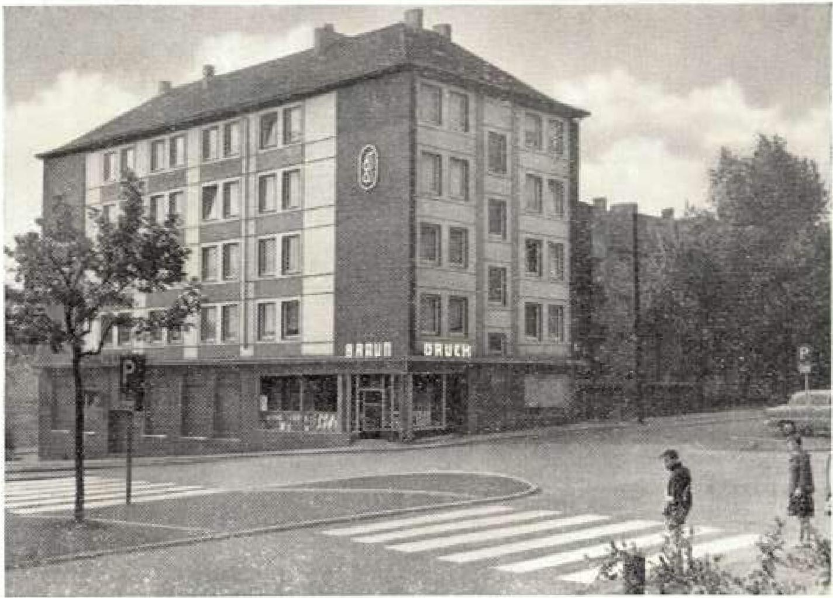
kraft betrieben werden. Hülsmann geheiratet. 1903 wurde das Geschäft in das Haus Kaiser-Friedrich-Platz 6 (jetzt Westring 54) verlegt. 1904 wurde ein neuer schwerer Tiegel aufgestellt. In diesem Betrieb wurden Formulare, Tarifverträge der Berg- und Baugewerkschaften und sogar Schulbücher hergestellt.
Im gleichen Jahr hat mein Vater Meide
1909 kaufte mein Vater das Wohnhaus Blücherstr. 38 und baute das Erdgeschoß in Laden und Betriebsräume um. In diesem Betrieb wurde eine neue Schnellpresse 70 x 100 aufgestellt, der 1914 eine weitere folgte. Im Krieg 1917 18 war der Betrieb geschlossen. Zum 25. Betriebsjubiläum kaufte mein Vater eine Typograph-Setzmaschine und 1927 eine Schnellpresse 70 x 100 mit selbsttätiger Bogenzuführung.
1938 beendete ich meine Ausbildung an der Kunstgewerbeschule Wuppertal. 1939 übergab mir mein Vater die Geschäftsführung. 1941 feierten wir das 40jährige Dienstjubiläum des ältesten Mitarbeiters meines Vaters, des Setzers Johann Böhler. Der Betrieb zählte damals 20 Mitarbeiter. 1943 wurde der Betrieb zerstört und geschlossen.
1945 begann unter bekannten Schwierigkeiten der Wiederaufbau. Von den früheren Mitarbeitern kamen nur noch 1 Setzer und 1 Drucker wieder. Mein Vater starb im November 1945 in Bossebarn.
Unter den schweren wirtschaftlichen Verhältnissen, insbesondere der Papierbeschaffung, arbeitete der Betrieb bis zur Währungsreform 1948 mit 5 Personen.
1950 hatte der Betrieb wieder seine Vorkriegsstärke. Laufend wurden neue Maschinen angeschafft und der Betrieb erweitert. 1958 wurde das Geschäftshaus Westring 54 errichtet.
1959 trat Johannes Gerhard Braun, der Enkel des Gründers, in den Betrieb ein.
Es wurde die KG gegründet.
Josef Brpun, Bochum

Die Truhe
Aus dem Nachlaß des Kammermusikers Hermann Siebrecht (1873-1952) und seiner Frau Klare Siebrecht, geb. König (1878 bis 1959) Bad-Homburg v. d. H, wurden vom Sippenarchiv übernommen:
- Ein Italienreisebuch aus dem Jahre 1939 mit selbstverfaßiern, handgeschriebenem Reisebericht und 262 Bildern.
- Ein Album, betitelt: „Es war einmal", mit Fotos aus ihrer Koburger, Frankfurter und Bad Homburger Zeit.
Aus dem Nachlaß des Fernmeldemechanikers Theodor Siebrecht, Kassel (1879-1959), wurde vom Sippenarchiv übernommen: Sein goldener Trauring mit der Gravur: E. M. 9_ 1905.
Frau Anna Elisabeth Schaefer, Kassel-Kirchditmold, stiftete unserem Sippenarchiv den silbernen Tauflöffel ihrer Großmutter Anna Elisabeth Henriette Siebrecht, Kassel (1826-1889) verehelichte Wald, mit der Gravur: A. E. H. 5.
Die Sippe Siebrecht dankt Frau Schaefer vielmals für den Siebrecht-Löffel.
Folgende Archivbeiträge wurden zur Verfügung gestellt: Von Stadt-Oberinsp. a. D. Jean Siebrecht, Kassel:
- Yvonne — sie war ein kleines Franzosenmädchen. 2. In einem anderen Land — Erinnerungen an die Normandie. Von Kaufmann Ernst August Siebrecht, Halberstadt: I. Die Martinikirchtürme, ein Wahrzeichen Halberstadts.
- Schüsse in einer Adventsnacht 1914.
Von Museologe Adolf Siebrecht, Halberstadt:
- Eine jungsteinzeitliche Befestigungsanlage auf dem Steinkuhlenberg. 1 200 m westlich von Mahndorf, Krs. Halberstadt.
- Geilstellen im Getreide als Anzeiger ur- und frühgeschichtlicher Fundstellen. Beobachtungen am Steinkuhlenberg bei Derenburg, KfS. Wernigerode.
Obigen Sippenbrüdern ebenfalls vielen Donk für ihre interessanten und unterhaltsamen Aufsätze.

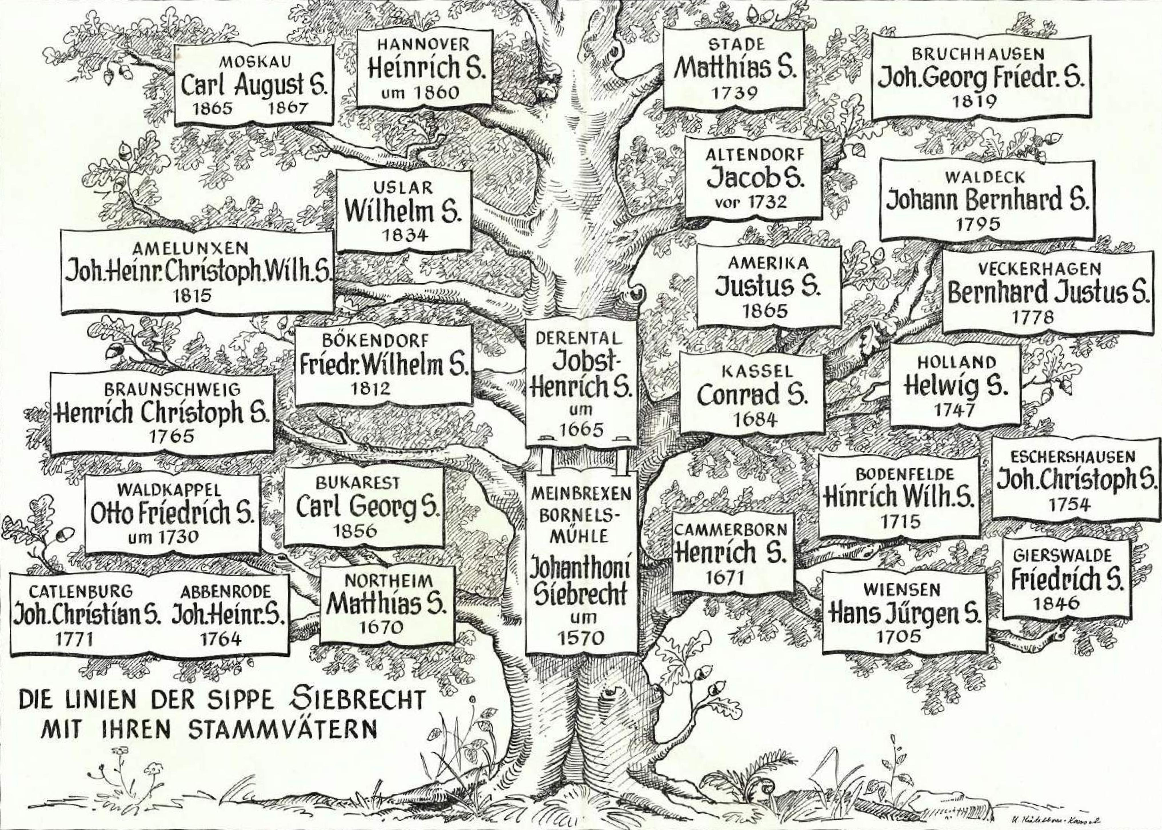
HANNOVER
Heinrich 6.
uni 1560
STADE
Matthias 9.
1739
BRUCH H AUGEN
Joh.Georg Friedr. 5.
1819
4 t,
AMELUNXEN
Christoph.Wilh.5
USLA R
Wilhelm 6.
1834
VECKERH AGEN
Bernhard It5tus S.
1778
HOLLAND
+elw(g 6.
174-7
BUKAREST
e2
ESCHERSHAUSEN
3oh.Christoph 5.
1754
47r4⁻.27:«5›eyeze" zieiZerA,
CAMMERBORN
-Henrich 6.
1671
GIERSWALDE
Friedrich 5.
1846
NORTHE1M
Nintthias 5.
1670
MEI NBREXEN
BORN ELS -
MÜH LE
Jotlonihont
Siebrecht
u
1570
CATLENBURG ABBENRODE
Ih.Christian5. 3olufleinr.6
1771 1764

DIE LINIEN DER SIPPE SIEBRECHT MIT IHREN STAMMVÄTERN

tilenefeel

- 1 -

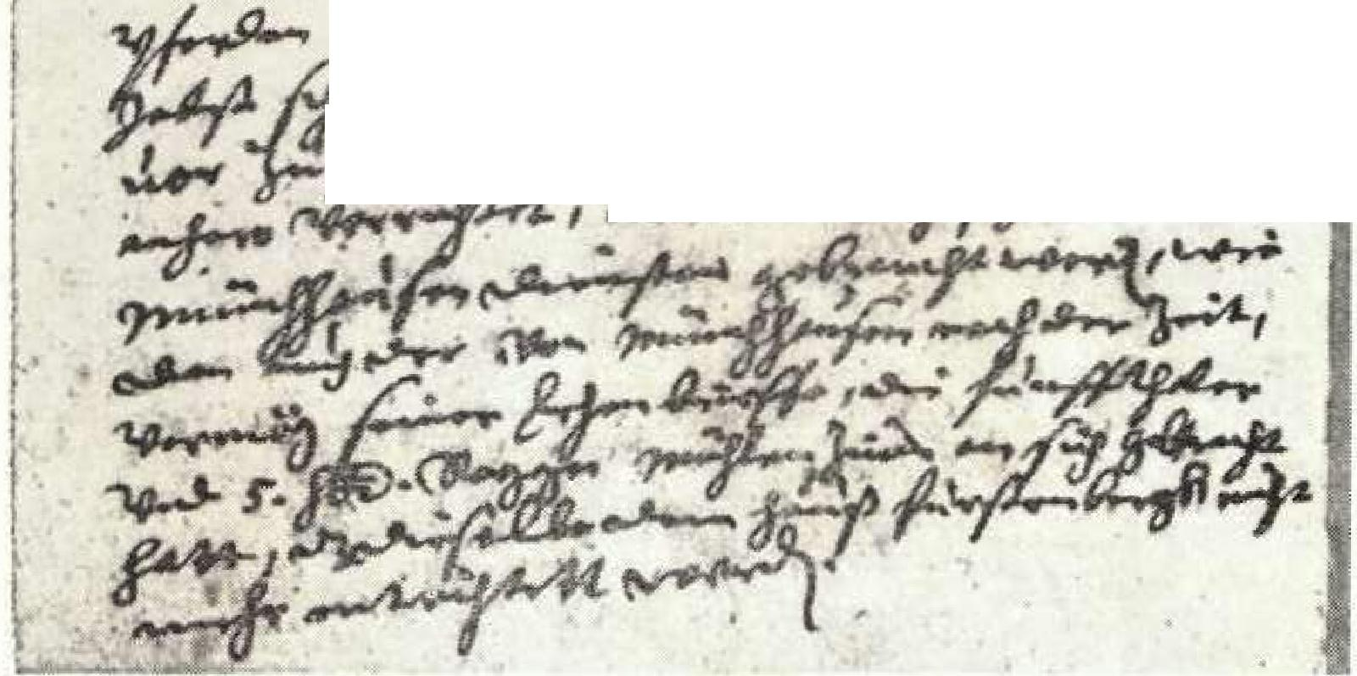
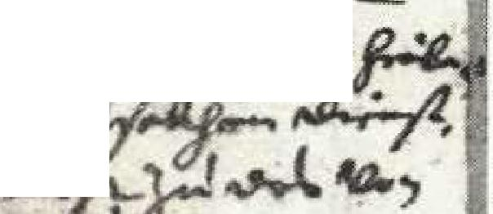
912mZi

•
LIN-24-er (>4,44., g 4,9
⁴⁴⁴⁴e 1+⁴ e^{tz}er, 19—*
j_{z}, rte_{r}a4 1-k,z24"- p ⁴¹9 4.4₇4,4e. _{e}b_{ee}
‚14¹ ⁴4.• >^{9.44} e⁴a Cie ANINMAX Abg¹42,**
‚‚‚ frif4"›' 44'27 /t2 l'44r
s.₁,
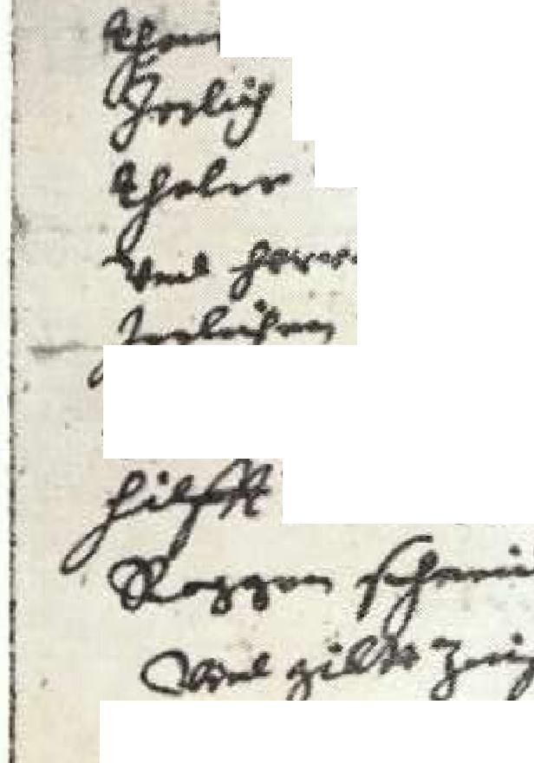
‚44* ₅49. j_{e}
"414., 3 L4e-i: die 7²71
s' r ⁴3⁴.4h fict⁴ /t1.er,
₀.5-e
02.44.-⁴
_{y}b>²."'"' ■■—• rroser•
3,44 _{c}9e,p; es..%) pAs-v gralKee 3-₄₁₍
fit,•
11-er-%7 ;99⁴⁴³ Ae^{rw" -}m^{r} t. ei •
⁵:1‘^{.4} '‘'%"^{'-}r^{<"(1171.}"⁹„,
_{e}ppiidri_{ihe}
./1⁻3-4,reej
m.Ar•-w⁻
Meinbrechtsen
Der Ober Moller thut järlich zum Fürstenbergs einen Tag helfen Roggen schneitten.
Der Segelke Möller so Annorum 84 (1584) auß der Mohle gezogen hott 2 Morgen Rottlande, davon
Dienst nach Fürstenberg järlich 8 Tage. Der Zinß folget denen von Hegen
Nidder Möller oder Bornels Mollener Johan
thoni Sieckendicke, gebbt meinem gnädigen Fürsten und Herrn Jörlich Mahlen Zinß wie ufermeltt (obengemeldet) als fünf Thaler und 5 hbt (Himpten) Roggen und heut meines gnädigen Fürsten und Herrn Rottländeray — 14 Morgen, dient
järlich von jedem Morgen nach Fürstenbergs 4 Tage thun — 56 Tage
hilft zur Jagt, auch in der Ernte einen Tag Roggen schneiden.
Und gibtt Zinß dem von Hagen dies Jar Annorum 84 (1584) Roggen — — — 5 Schl. (Scheffel) Haffer - 5 Schi. Hoy (Heu) Anna 1595 sind diesem Niedern Möller
Sechs Morgen Landes zu obberürten (obenerwähnten) 14 Morgen von Statz von Münchhausen eingethan, davon
er dem Hauß Fürstenberg järlich mit vier Pferden einen Tag dienen muß, anstatt
Jobst Schmiedes und Jorges Mahlen, welche hiebe vor zusammen gekommen und solchen Dienst anhero verrichtet, aber nunmehr zu des von Münchhausen Diensten gebraucht werden, wie denn auch der von Münchhausen nach der Zeit, vermag seiner Lehnsbriefe, die fünf Thaler
und 5 Hbt. Roggen Möhlenzinß an sich gebracht hott, daß dieselben dem Hauß Fürstenbergs nicht mehr entrichtet wurden.
Nebenstehende Aktenwiedergabe ixt dem Erbregister Amt FOrslenberg entnommen. Das Original befindet sich Im Staatsarchiv zu Walfenbüttel.

Einige aufschlußreiche Beiträge zur Geschichte von
M e i n b r e c h t s e n: Das Dorff neben einem Adelichen Sitz darin haben nach absterben der von Hagen, des Obristen Hirnar von Münchhausen Shönes und Erben wiederumb neu bekohmen, ist Herzog Erichs Lehenguet. Und haben die von Münchhausen das Undergericht darum, doch ist die Landtstrasse frey, und kumbt dieselbe rn.g.F. (meinem gnädigen Fürsten) und Herrn zu.
So viel aber das Hal-ßgericht anlanget, gehört solches m. g. F. und Herrn, Und ist man denen von Münchhausen daran nichts gestendig, Und do etliche mißhandelung darum begangen die eine Peinlichkeit uff sich haben, werden die übertretters nicht allein mit geldstraffen verfolget, sondern bey den Köpffen aus dem Dorff gelanget und zum Fürstenberg in Hofft genhommen, und nach gelegenheit am Leben, oder mit gelde gestrafft.
Uff der Veltmarrkten aber unci ausserhalb dem Dorffe gehört
m. g. F. und Herrn, beide Under und Obergerichte, ja so wol
beendden dem Dorffe uff dem Rotlande nachdem Solly, bis an
Meinbrexen aus dem Staatsarchiv in Wolfenbüttel
Hertzog Grentze nach der Steinpk. Und soweit die gantze Veln markt ausreichet, die nach dem Dorffe gebraucht wirdt.
Es folgen aber die Einwöhners wieder dem Landt- oder Halegerichte, Und sonderlich dem Heißgericht, Unangestehen m. g. F. und Herrn die Halßgerichts Hoheit daselbst hat.
Im 30jährigen Kriege war der Ort wegen der benachbarten Weserfürsten mehreren Plünderungen ausgesetzt.
Dorfe n lag e: Haufenförmig. Flurkarte 1772 von Ernst Brauns. Damals eine Feldmark von 776 Ackermorgen, dazu 190 Morgen auf der Lauenförder Flur-Hannoverschen. Um 1600 3 Ackerleute, 3 Halbspänner, 25 Köter, 2 Mühlen.
1772 — 2 Ackerhöfe, 2 1⁻1a:b.Tänner, 19 Großköter, 10 Kleinköter. Gutsherr sämtlicher Höfe war das Rittergut.
Einwohnerzahl: 1793 == 334 1905 352.
Hans Alexander Siebrecht

— 103 —

Wie zwei Brüder in Amerika sich nicht kannten
und schließlich doch zueinander fanden
Es handelt sich um die Brüder Ludwig und Wilhelm Siebrecht cus Meinbrexen. Ludwig S. war am 19. IV. 1825 in der Bornelsmühle und Wilhelm S. ebenda am 28. Vl. 1835 geboren.
Ihre Eltern waren der Bornelsmüller Heinrich S. (1785-1842) und seine Ehefrau Juliane S_{e} geb. Brüggemann, (1791-1869) vom Gut Ziegenbusch in Wiensen. Sie hatten 10 Kinder.
Aus zahlreichen Briefen der beiden Brüder von Amerika an ihren Bruder August S. (1822-1895), der als berittener Steueraufseher in Helmstedt gelebt hat, den Vater des heute in WuppertalElberfeld lebenden 75jährigen Kaufmanns Willi S. und einigen Briefen an ihren Bruder, den Borneismüller Heinrich S. (1819 bis 1895) in Meinbrexen, den Großvater des heutigen Inhabers unseres Stammhauses Heinrich S. (geb. 1893) erfahren wir folgendes über Leben und Schicksai obiger Brüder Luciwin und Wii helm 5. in Amerika.
Wilhelm 5. war vor 1853 nach Amerika ausgewandert und hat zunächst in St. Louis und danach ausschließlich in San Franzisco als Bauschreiner gelebt.
Im Jahre 1888 schreibt er, daß er in seinen Erinnerungen nur auf die letzten sechs Jahre zurückgreifen könnte, sonst müßte er ein Buch schreiben. Da aber das Schreiben eine harte Arbeit für ihn ist und er außerdem auch kein Sitzleder zum Schreiben habe, entschuldigt er sich bei seinem Bruder August, daß er nur über eine so kurze Zeit seines Lebens in Amerika berichtet. Er war nicht verheiratet. Im Jahre 1882 kaufte er in der 17. Straße von San. Franzisco einen Bauplatz für 1 225 Dollar und hat im Herbst desselben Jahres noch ein Haus mit allen Bequemlichkeiten auf den Platz gebaut.
,lch würde dieses Eigentum heute nicht unter 7 000 Dollar verkaufen."
Das Haus vermietete er an eine Familie Volze unter den Bedingungen, ein Zimmer für sich zu behalten, von der Familie Volze die Kost zu bekommen und seine Wäsche in Ordnung gehalten zu haben.
Das Verhältnis zu seinen Mietern muß sehr gut gewesen sein, denn sie wohnten in Zufriedenheit beisammen. Die Leute behandelten ihn gut und er hatte alles, was er wünschte.
„Hier habe ich den Anker geworfen, den ich schwerlich wieder aufheben werde."
Sein Tagesverdienst in der Bauschreinerei betrug 3-3¹ 2 Dollar. Neben der Arbeit war sein Hauptvergnügen die Jagd, die er 250 Meilen von San. Franzisco entfernt mitunter 6 Wochen lang dort ausübte.
„Im übrigen bin ich gesund und nehme das Leben so gemütlich wie möglich. Ich will nichts mehr erwerben und mich auch nicht mehr plagen, denn für wen?"
Sein Bruder Ludwig, der ebenfalls Junggeselle war, hat dagegen ein sehr abenteuerliches Leben mit großen Erfolgen, aber auch mit ebenso großen Enttäuschungen und vielen Gefahren gehabt. Erst 22 Jahre alt, wanderte er 1847 nach Amerika aus. Hier erlernte er zunächst den Schiffsbau und war bis 1854 als Schiffszimmermann am Mississippi tätig. Dann unternahm er eine Reise nach Californien, blieb dort 4 Jahre und zog dann mit vielen anderen nach Brit. Colombia. Die Auswanderer-Kornpagnie war 175 Mann stark und war gut mit Waffen und Wagen ausgerüstet. Die Fahrt zog sich über den ganzen Sommer hin, wobei öfters gegen die wilden Indianer gekämpft werden mußte. „Was ich erlebt und gesehen habe, kann ich nicht beschreiben." Aber sowohl in Colombio als auch in Californien hatte er als Goldgräber und Goldwäscher wenig Glück. Da er nicht seßhaft blieb, ging das, was er gewonnen hatte, auch wieder verloren. 1861 siedelte er sich in Arizona an. Das hier nicht wertvolle Land, ermöglichte es ihm, eine Farm zu erwerben. In Arizona ist es sehr warm, trocken und wasserarm. Es kommt vor, daß es ein ganzes Jahr nicht regnet. Infolgedessen ist der Ackerbau sehr gering. Viehzucht ist dagegen bei günstiger Witterung erfolgreich.
So besaß Ludwig S. nach einigen Jahren einige Hundert Stück Rindvieh und 30-40 Pferde.
Außerdem erwarb er eine Erzmine mit Gold-, Silber-, Kupfer-und Bleivorkommen, die aber wegen Wassermangel nicht ausgenutzt werden konnte. Sein Haus steht an einer Landstraße, das er mit einem Mann, namens Frank Robinson, der die Viehherden zu betreuen hat, bewohnt. Sieben Jahre hot ihm derselbe die Treue gehalten, bis er sich dem Alkohol unterworfen hatte und nicht mehr zuverlässig war.
Darauf stellte Ludwig 5. zwei Indianer ein.
Oft klagt er über seine große Einsamkeit, in der er lebt. Die Eisenbahnstrecke ist 40 Meilen von seinem Hause entfernt. Die einzige Gesellschaft, die er hat, sind Auswanderer, die an seinem Hause vorbeiziehen und sich manchmal wenige Tage in oder bei seinem Hause aufhalten. Sein Heimweh erkennt man aus dem Brief an seinen Bruder August nach Helmstedt.
„Ich sehe aus Deinem Brief, daß Du unsere alte Heimat besucht hast_ Die Beschreibung der Weserbrücken hat mich sehr interessiert, denn meine Gedanken fliegen oft zurück nach der alten Mühle, wo wir das Licht der Welt erblickten, Es hat mich Dein Schreiben nochmals an meine Jugendjahre erinnert. Ich kann mir wohl denken, daß dort noch alles so ist, wie es war, mit Ausnahme, daß jetzt eine Eisenbahn vor der Türe vorbeigeht. Auch denke ich oft an unsere gute Mutter, die ihre letzten Jahre in Einsamkeit und Verlassenheit zugebracht hat."
Ihr Mann, Heinrich 5., war 27 Jahre vor ihr gestorben.
Aber trotz der Einsamkeit hatte Ludwig S. auch seine Freuden. Dazu gehörten die Jagd auf wilde Tiere, das Reiten und vor allen Dingen sein schöner Garten am Haus. Oberhalb desselben hatte er mit unendlicher Mühe eine Quelle, wenn auch eine schwache, gegraben, die Mounten Spring (Bergquelle). Darum wuchsen in seinem Garten die prachtvollsten Weintrauben und schönsten Blumen. Im Sommer schlief er in der Gartenhütte. "Hatte alles, was der Mensch verlangen kann."
Ludwig und Wilhelm S. haben über ihren Aufenthalt in Amerika voneinander nichts gehört. Nachträglich hatte sich herausgestellt, daß sie im Winter 1863 64 nahe zusammengewohnt haben. Sie haben in dem gleichen Laden gekauft und in einer Schenke getrunken, ohne sich zu kennen.
„Auf was für eine wunderbare Weise wir uns fanden, will ich kurz beschreiben. Ich hatte einen alten Freund, namens Louis Heyd, der hatte eine Büchsenmocherei und kannte meine Verhältnisse. Zu diesem karr Ludwig oft und ließ seine Waffen reparieren. Eines Tages hörte Heyd den Namen Siebrecht, der sehr selten hier vorkommt. Heyd sagte zu Ludwig, Du hast einen Bruder in der Nachbarschaft. Ludwig meinte, er hätte mal einen Bruder in Amerika gehabt, der wäre aber schon lange tot. Ueber meinen Freund Heyd schrieb ich meinem verlorenen Bruder Ludwig und so lernten wir uns wieder kennen. Dieses ist alles passiert in Boise lity Idaha Territory. Seitdem wechseln wir ununterbrochen Briefe. Ludwigs Heimat ist 700-800 Meilen von hier. Gleich im ersten Brief erwähnte ich alte Sachen von Meinbrexen und munterte sein Gedächtnis auf. Der Brief hatte den erwünschten Erfolg, denn am 16. Juli 1868 kam er zu Pferde angeritten. In unserer Wiedersehensfreude haben wir geweint. Wir kannten uns nicht mehr, aber die Erzählung von der Heimat und weil Ludwig keine Butter essen konnte, gaben mir die Gewißheit, daß er mein Bruder war.'
Ludwig hat danach seinen Bruder noch mehrmals besucht, oft wochenlang, aber umgekehrt ist Wilhelm niemals zu seinem Bruder Ludwig gekommen, trotzdem er es sich mehrfach vorgenommen hatte. Seine Antipathie gegen Arizona ist direkt amüsant. "Ich habe genug Wüsten gesehen und habe einen Abscheu vor öden Gegenden."
Aber eines Tages mußte er doch die Reise nach Arizona antreten. Das war, als er die sehr traurige Nachricht bekam, daß sein lieber Bruder Ludwig am 9. Nov. 1893 sanft entschlafen sei. In seinem Tagebuch hat Wilhelm 5. über seine Reise und seinen Aufenthalt in Ludwigs Heimat Mounten Spring folgende Eintragungen gemacht:
„Kingmann (Bahnstation) 12. Nov. 1893. Kam letzte Nacht hier an. Finde viele Freunde von Ludwig und höre leider, daß der Bruder schon vorgestern begraben wurde, zwischen 12 und 1 Uhr. Des Nachmittags kam Otto Severin (ein Sohn von Ludwig und Wilhelms Schwester Louise Siebrecht, verehelichte Severin zu Altendorf), Ich hatte ihn nicht gesehen seit 1862 und hatte ihn nicht wiedererkannt.
- Nov. trat ich mit Otto die Reise nach Mounten Spring (40 Meilen) an, Otto hatte den Wagen meines Bruders Ludwig mit zwei Pferden. Wir kamen bis Qual Spring und fanden hier eine gute Aufnahme. Diese Quelle gehört Georges Bonelli. Bruder Ludwig hat sie aber entdeckt und viel Arbeit daran getan. Wie ich hörte, hat mein Bruder 400 Dollar dafür bekommen.
- Nov. Mounten Spring. Kamen hier 11 Uhr 45 Min. an. Ich sah das Bett, worin der arme Bruder gestorben war.
Es ist ein schöner Platz, aber einsam. Die Arbeit, die der seelige Bruder getan hat, ist unbeschreiblich. Ich zitterte am ganzen Leibe, wie ich alles dieses sah. 2 Uhr 45 Min. verließen wir die alte Heimstätte und fuhren nach White Hills (Weiße Berge) 10 Meilen. Hier liegt der gute Bruder begraben. Ich sah noch denselben Abend sein Grab. Dieser kleine Friedhof ist erst ein Jahr alt und doch war Ludwig der neunzehnte, der da begraben liegt. Ein großer Kaktus schmückt sein Grab in fremder Erde.
- Nov. White Hills. Ich sitze hier vor dem einzigsten deutscher, Haus, welches hier ist und vor mir liegen die reichsten Silberminen, die ich je sah.
Wann und wo Wilhelm S. verstorben ist, konnte bis dahin noch nicht in Erfahrung gebracht werden. Im Jahre 1907 hat er noch gelebt, denn auf eine Anfrage seiner Schwägerin Frau Anna Siebrecht, geb. Schwenzel, in Einbeck, gibt das Kaiserlich Deutsche Konsulat in San. Franzisco Wilhelm Siebrechts Anschrift in San. Franzisco an.

— 104 —

Ein attey Liebesbrief
Und nun, nach seiner Rückkehr in das heimatliche Darf, sollten all' dies Glück und alle diese Herrlichkeiten für immer aus sein? In der Rhön gab es auch schöne Mädchen und das wußte die arme Martha! Vielleicht wartele sogar schon eine reiche Bauerntochter auf den von 'ihr begehrten 'Soldaten aus Kassel. Dazu kamen nach ihre bedrückenden Gedanken über die große Entfernung von Mittelaschenbac'n bis Kassel und die vielen Beschwerden der weiten Reise zu Fuß. Ob er wohl jemals wiederkam?
Größer als jetzt, konnte darum ihre Verlassenheit nicht sein, zumal sie ohne jeden verwandtschaftlichen Anhang war. Von ihren Eltern hatte sie sich schon vor Jahren losgesagt. Ihr Stiefvater, welcher in Homberg an der Efze, in einem der schmalen hochgiebeligen Häuser am Markt, der wuchtigen Marienkirche gerade gegenüber, eine Wolltärberei betrieb, hatte sie so herzlos behandelt, daß sie eines Tages ihr Bündel heimlich schnürte und nach Kassel lief. Hier fand sie in einem herrschaftlichen Hause eine Stellung und verdiente nun ihr Brot selbst.
Nach langen Wochen bangen Wartens kam endlich dieser Brief aus Mittelaschenbach und alle Herzensangst war plötzlich verflogen. Sie wußte nun, daß ihr Schatz ihr für immer die Treue halten würde, und sie hat dieses erlösende Geständnis des geliebten Mannes als ihr kostbarstes Gut bis über ihren Tod hinaus sorgsam gehütet.
Nicht der Zauber der vertrauten Rhönberge, noch die Dorfschönen in ihren farbenprächtigen Kopftüchern mit den langen, schillernden Seidenfranzen, welche sie sonntags mit besonderer Würde trugen, wenn sie noch Hofaschenbach zum Gottesdienst in die Mutterkirche gingen, nicht einmal die verlockende Aussicht auf einen stattlichen Bauernhof, hatten Bonifotius R. zu fesseln vermocht. ,Er war vollkommen seiner geliebten Martha in Kassel verschworen und dem Soldatentum verfallen. Der treue Soldat kam eines Tages zu Fuß in Kassel wieder an. Er trat abermals in sein altes Regiment ein und bewarb sich später um eine Stellung am kurfürstlichen Hof. Noch acht lange Jahre mußten die beiden jungen Menschen warten, bis durch die Anstellung als Portier im Residenzpalais am Friedrichsplatz, mit einer dazu gehörigen Dienstwohnung im Erdgeschoß des gegenüberliegenden Fürstenhauses in der Königsstraße, ihre Zukunft so gesichert erschien, daß sie unbesorgt im Jahre 1849 heiraten und eine Familie gründen kannten.
Aber schon nach 12 Jahren glücklichster Ehe starb unser Großvater. Bai der nur geringen Pension begann für die. Großmutter mit ihren drei unmündigen Kindern Rosine, Heinrich und Theodor ein schwerer Lebenskampf. In dieser sorgenvollen Zeit trug sie ihren Liebesbrief, wie ein Amulett,
BRAUN-DRUCK KG.,
Rosine Ruppert Kassel 0850.1907) unsere spetere Mutter.
Gemalt uni 1853 von
Eduard Handwerk.Kassel,
FortserLung
Mit am erwartungsvollsten unter ihnen war aber die Martha Bauer aus Hornberg. In jugendlichem Ubermur reckte sie den schlanken Körper beängstigend weit aus ihrem Mansardenfenster, wenn der prächtige Reiterzug aus der hüretensterstraße in die Bellevue einschwenkte, wie man dazumal die ,nSchöne Aussicht" noch nannte. Hatte sie so von hoher Warte den Rittmeister von Bardeleben auf seinem rassigen Pferde gesehen, dann wußte sie, jetzt kommt seine Eskadronl Da MA er mit dabei sein! In tieberhatter Aufregung glitten ihre suchenden Blicke durch die Reihen, bis sie, mit einem Jubelschrei im Herzen, ihren Reitersmann an dem kleinen, dunklen Schnurrbart erkannte und sich herzlich freute, wenn sie einen flüchtigen Blick aus seinen strahlenden Augen erhaschte.
Am glücklichsten jedoch war das verliebte Mädchen, wenn es sonntags mit seinem stolzen Gardisten in der sauberen weißen Uniform mit rotem Kragen und roten Armelaut,chlägen, in langen, schwarzen Keitstiefeln, an denen die ,,tanken Sparen klirrten, vor dem Wilhelmshöher Tor spaeieren gehen konnte. An schönen Sommertagen kehrte das Liebespärchen auch manchmal zu einem Glase Bier in Eisengarthens Felsenkeller ein, um hier im Freien den heiteren Weisen einer Militärkapelle zu lauschen, wobei es sich so gut vom erhofften Eheglück gemeinsam träumen ließ, wenn der Blick von der hohen Terrasse, woselbst später die Vila Henschei erstand, uoer die Kronen der mächtigen Kastanien der Karlsaue zu den weiten, blauen Bergen des Hessenlandes schweifte.
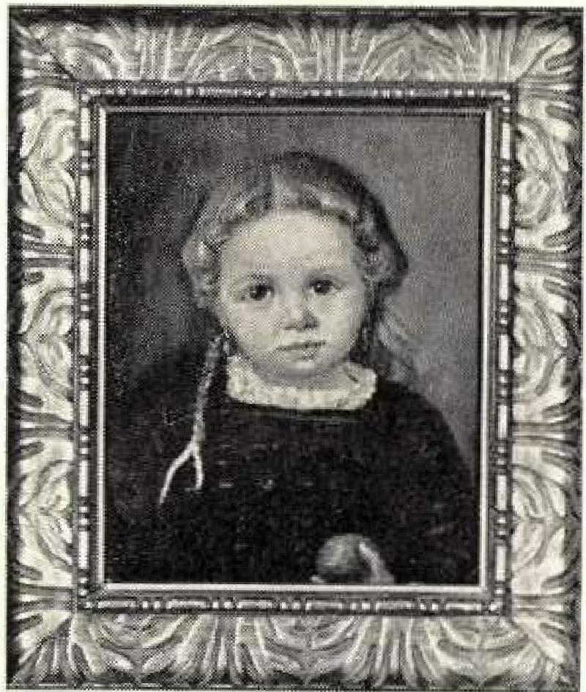
ständig bei sich. Oft ganz mutlos geworden, suchte sie dann in der tiefen Tasche ihres faltenreichen, schwarzen Rockes nach dem teuern Brief. We'rin die harten, verarbeiteten Finger unter den unförmigen Schlüsseln und dem dürftizen Geldbeutel das weiche Papier spürten, fühlte sie sich tröstend gestärkt und nahm mit neuem Lebensmut das Ringen um das Wohl ihrer geliebten Kinder wieder auf. Nach dreißigjähriger tapfer durchstandener Witwenschaft, hörte ihr Herz, welches die Höhen und Tiefen eines menschlichen Daseins durchkostet hatte, auf zu schlagen.
Nachdem unsere Eltern mit den großen Brüdern von der Beerdigung der lieben Großmutter zurückgekommen waren, fand unsere Mutter beim Einräumen der Trauergarderobe in den altertümlichen Kleiderschrank, diesen Liebesbrief in Großmutters Rocktasche. Als kluge, erfahrene Frau, die selbst schon Mutter von sechs Kindern war, erfaßte sie sogleich, was dieses vielfach zusammengefaltete Papier mit den verblaßten Schriftzügen im Leben der Verstorbenen bedeutet hatte. Sie verwahrte es dcrum als heiliges Vermächtnis zwischen den Blättern ihres Gebetbuches. So ist der Brief an uns gekommen, als wir Geschwister schon lange im Leben und Beruf standen. Seine vielen Falten und Knicke sind ganz vorsichtig glatt gestrichen worden. Er ist nun in die Urkunden und allen Familieeakten mit eingeordnet.
In späteren Zeiten werden die uns folgenden Generationen unter anderem auch diesen alten Liebesbriet von Ilona zu Hand weiterreichen, als ein Symbol unvenerucniicher 1 reue eines kurhessischen Soldaten.
Hans Alexander Siebrede
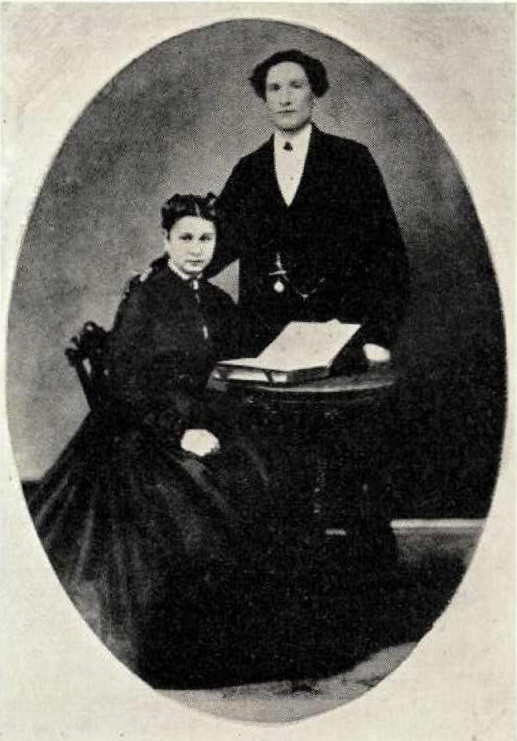
Unsere Eltern: Kgl. Lokomotivführer Alexander Siebrecht, Rassel (1848-1915) Frau Rosine Siebrar t, geb. Ruppert (185C 1907)
BOCHUM

